A = ['^','?','&','|','%']

def permutation(s,k):

if len(s)==k:

if s[0]==s[1] and s[0]!=s[2]:

print(s)

else:

for i in A:

s = s + i

permutation(s,k)

s = s[:-1]

k = int(input("Введите длину слов(больше 2): "))

s = ''

permutation(s,k)

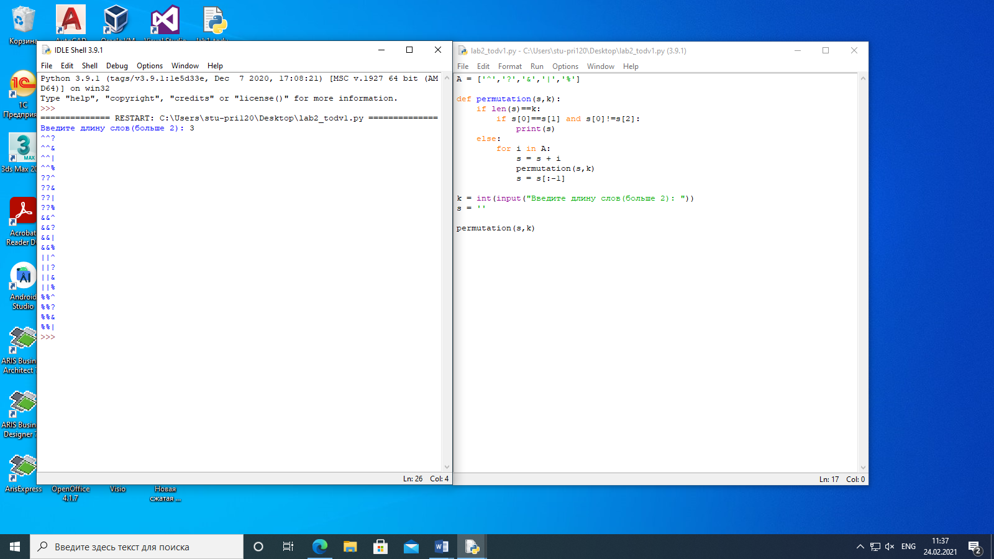

A = ['^','?','&','|','%']

def permutation(s,k):

if len(s)==k:

if s[0]=='^' and s[2]=='%':

print(s)

else:

for i in A:

if i not in s:

s = s + i

permutation(s,k)

s = s[:-1]

k = int(input("Введите длину слов(больше 2): "))

s = ''

permutation(s,k)

